Приложение

Описание местоположения границ публичного сервитута

Основной лист

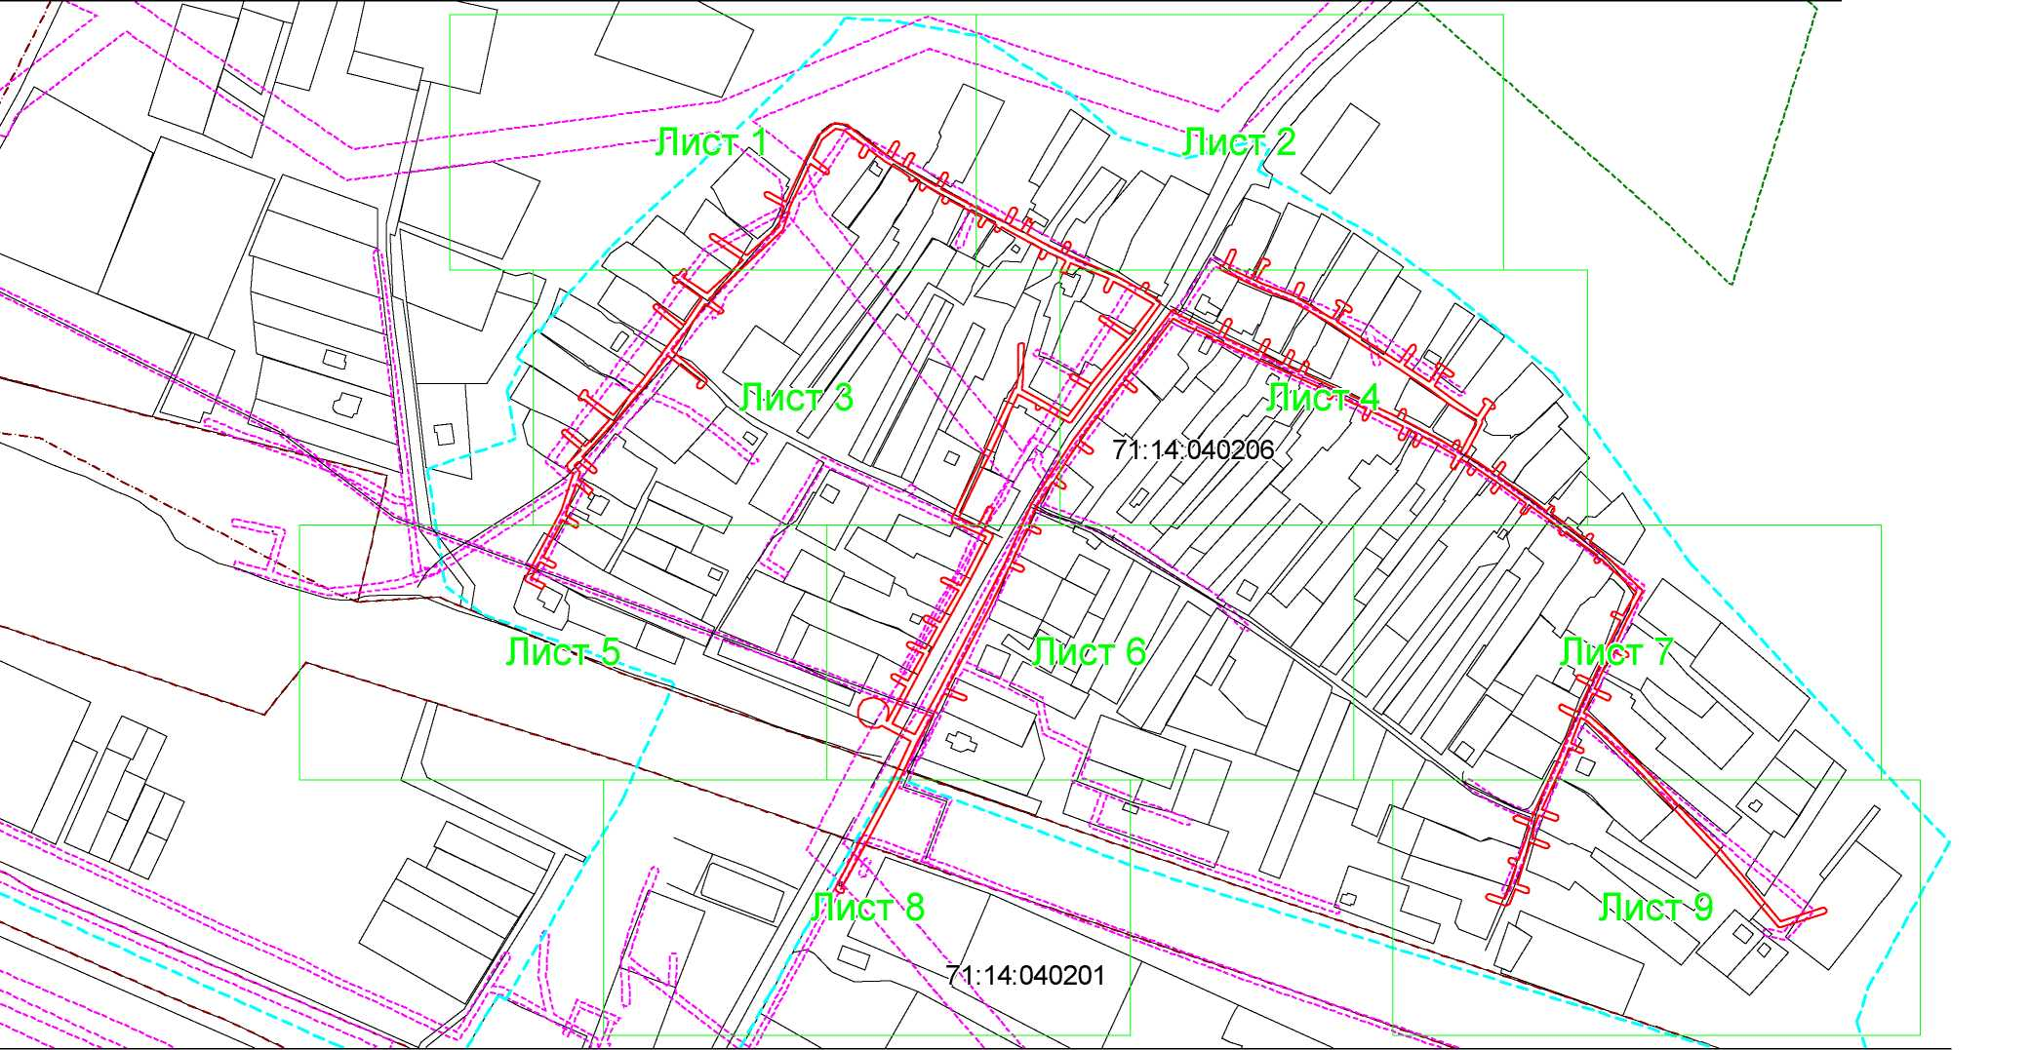

**Условные обозначения:**

|  |  |
| --- | --- |
| **1** | - граница публичного сервитута |
| **Снимок** | -установленная граница муниципального образования |
| **Снимок 2** | - установленная граница населенного пункта |

|  |  |
| --- | --- |
| **4** | - граница земельного участка |
| **5** | - характерная точка границы публичного сервитута |
| **:893** | - кадастровый номер земельного участка |
| **71:14:020206** | - номер кадастрового квартала |

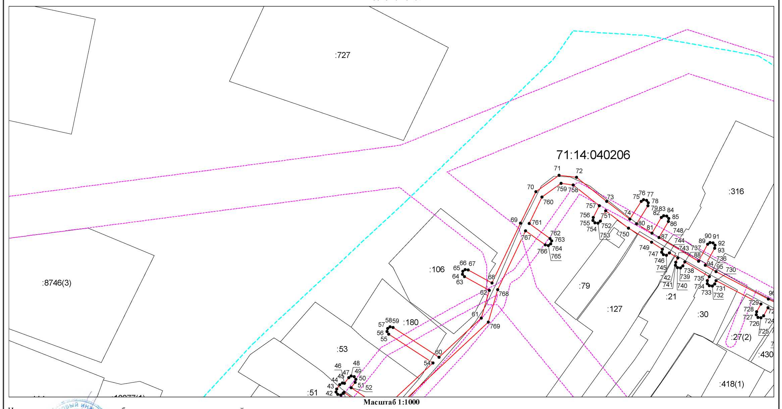

**Условные обозначения:**

|  |  |
| --- | --- |
| **1** | - граница публичного сервитута |
| **Снимок** | -установленная граница муниципального образования |
| **Снимок 2** | - установленная граница населенного пункта |

|  |  |
| --- | --- |
| **4** | - граница земельного участка |
| **5** | - характерная точка границы публичного сервитута |
| **:893** | - кадастровый номер земельного участка |
| **71:14:020206** | - номер кадастрового квартала |

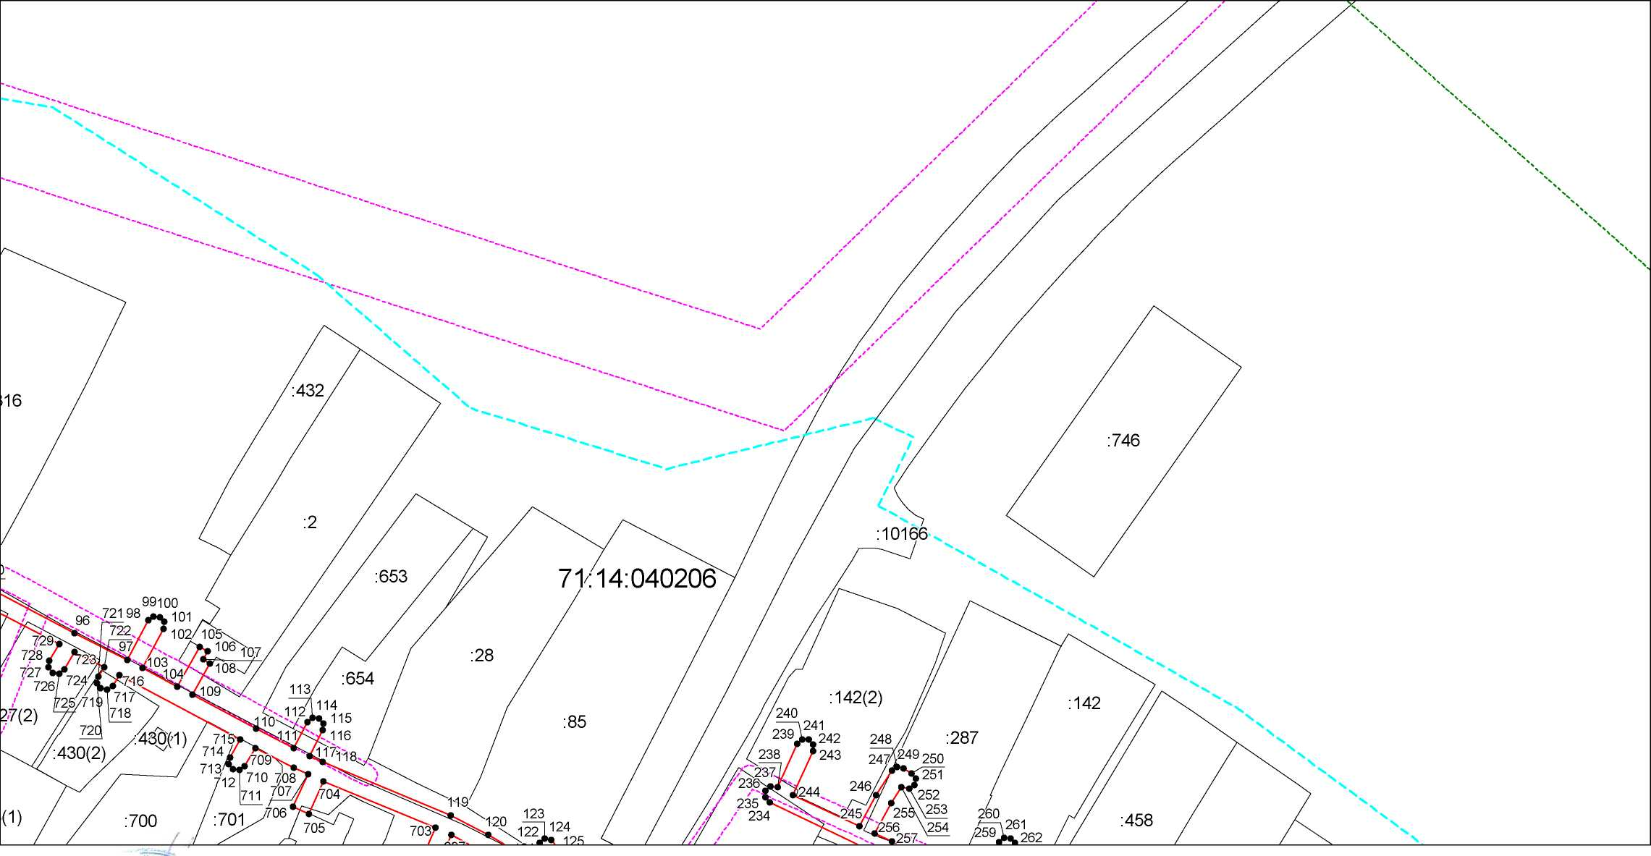

**Условные обозначения:**

|  |  |
| --- | --- |
| **1** | - граница публичного сервитута |
| **Снимок** | -установленная граница муниципального образования |
| **Снимок 2** | - установленная граница населенного пункта |

|  |  |
| --- | --- |
| **4** | - граница земельного участка |
| **5** | - характерная точка границы публичного сервитута |
| **:893** | - кадастровый номер земельного участка |
| **71:14:020206** | - номер кадастрового квартала |

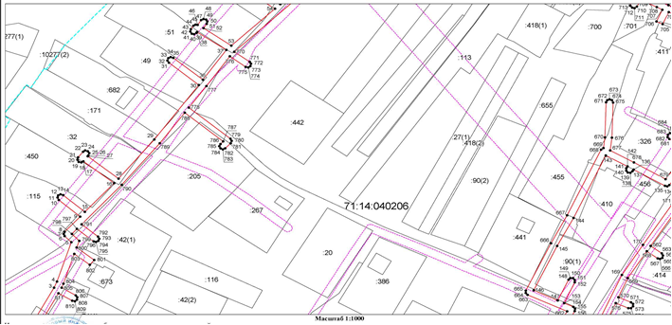

**Условные обозначения:**

|  |  |
| --- | --- |
| **1** | - граница публичного сервитута |
| **Снимок** | -установленная граница муниципального образования |
| **Снимок 2** | - установленная граница населенного пункта |

|  |  |
| --- | --- |
| **4** | - граница земельного участка |
| **5** | - характерная точка границы публичного сервитута |
| **:893** | - кадастровый номер земельного участка |
| **71:14:020206** | - номер кадастрового квартала |

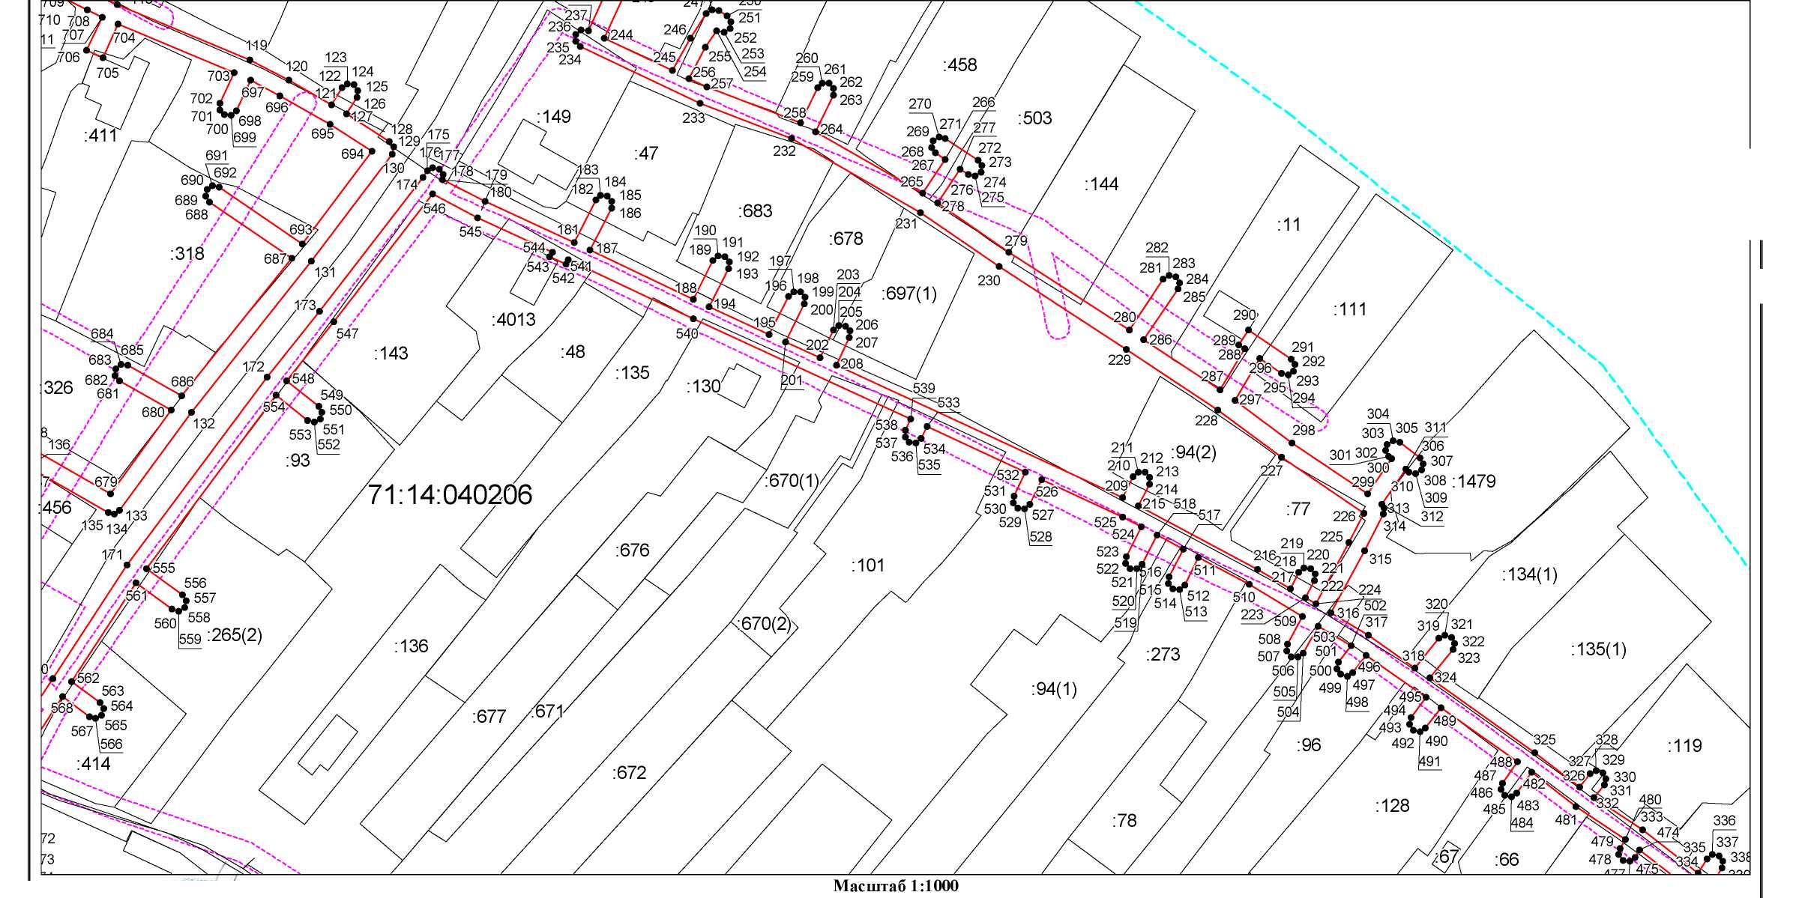

**Условные обозначения:**

|  |  |
| --- | --- |
| **1** | - граница публичного сервитута |
| **Снимок** | -установленная граница муниципального образования |
| **Снимок 2** | - установленная граница населенного пункта |

|  |  |
| --- | --- |
| **4** | - граница земельного участка |
| **5** | - характерная точка границы публичного сервитута |
| **:893** | - кадастровый номер земельного участка |
| **71:14:020206** | - номер кадастрового квартала |

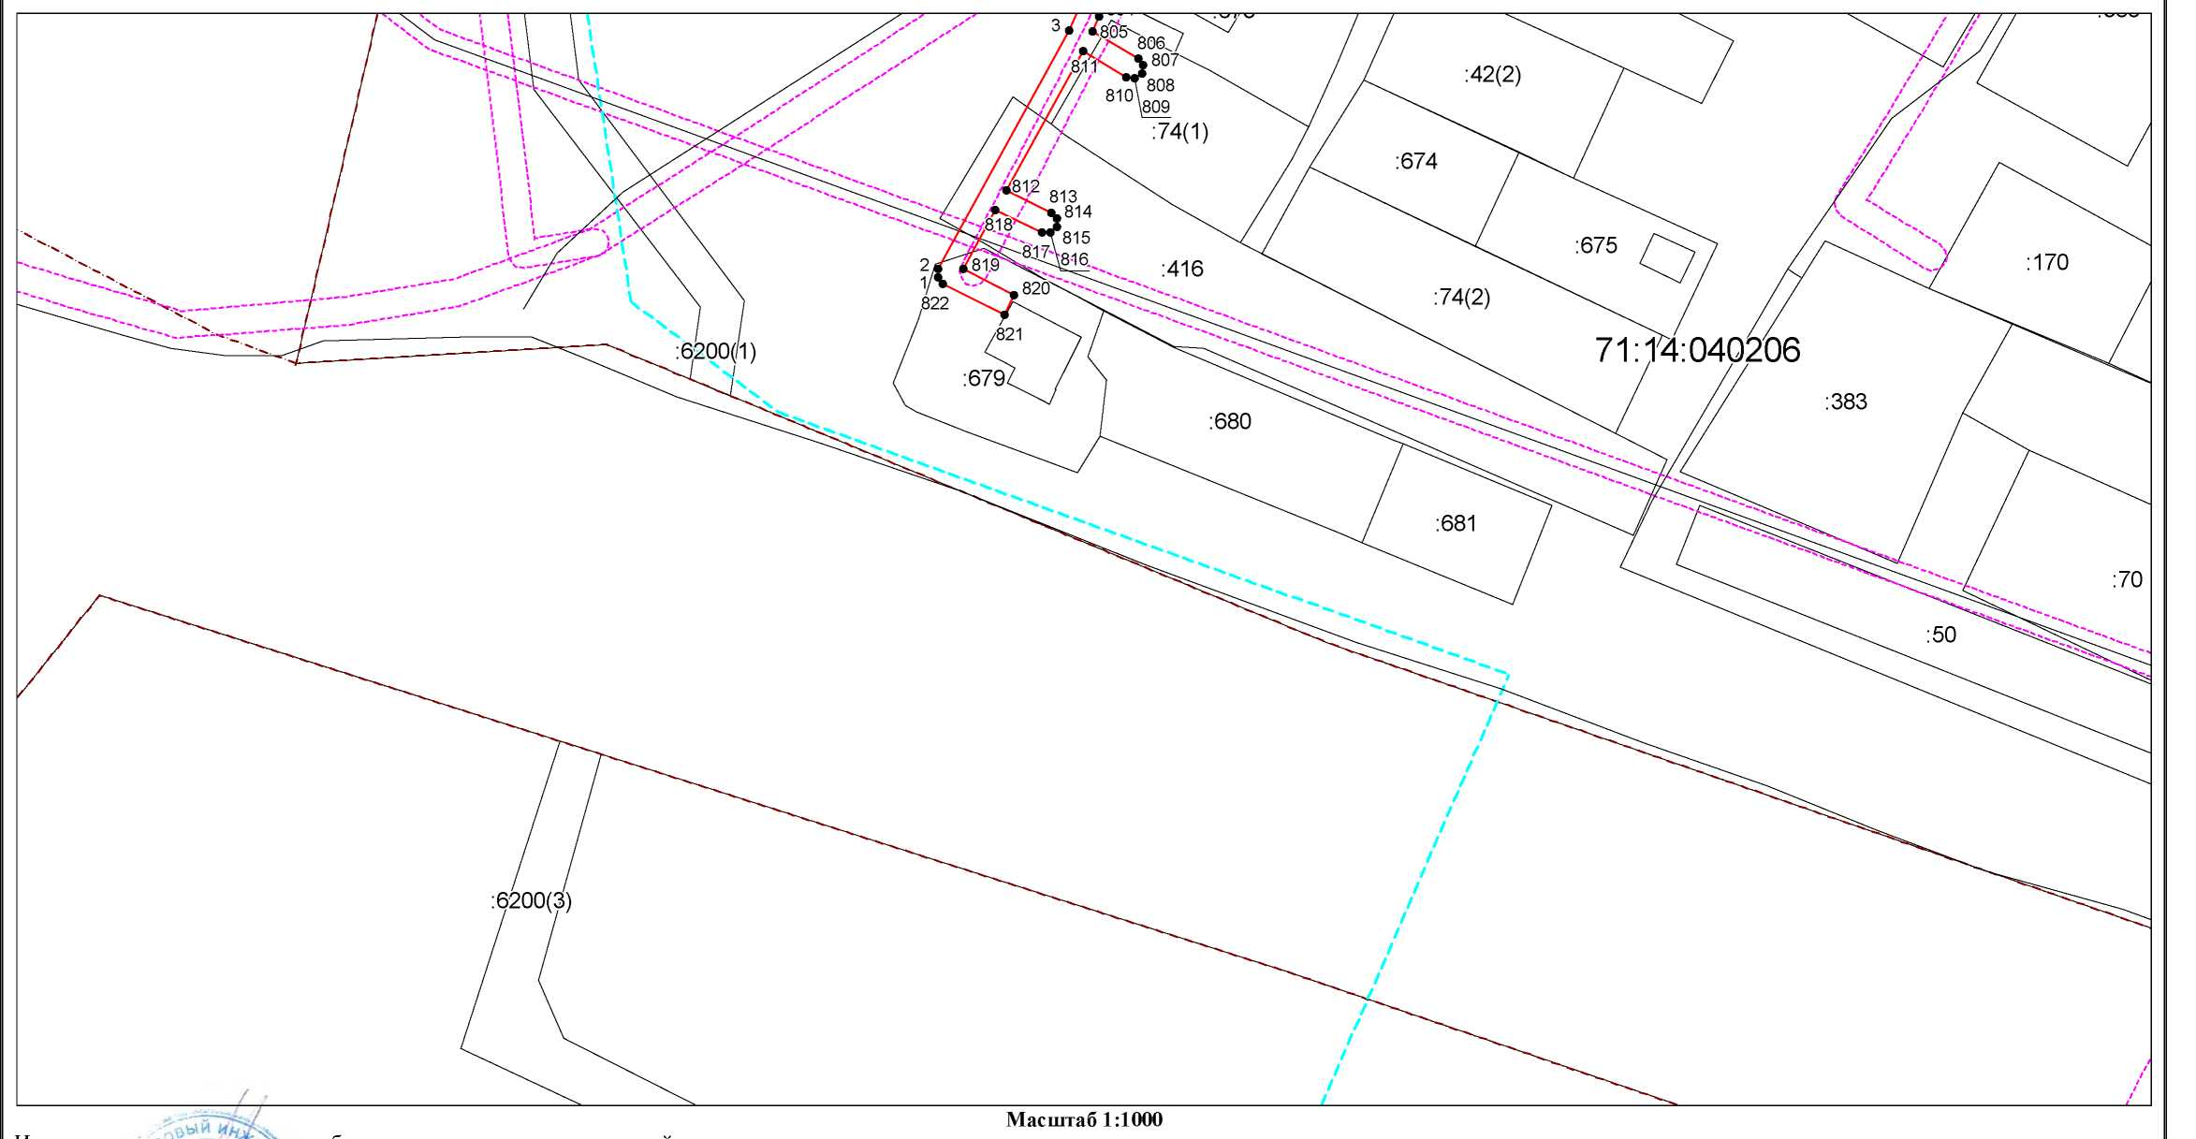

**Условные обозначения:**

|  |  |
| --- | --- |
| **1** | - граница публичного сервитута |
| **Снимок** | -установленная граница муниципального образования |
| **Снимок 2** | - установленная граница населенного пункта |

|  |  |
| --- | --- |
| **4** | - граница земельного участка |
| **5** | - характерная точка границы публичного сервитута |
| **:893** | - кадастровый номер земельного участка |
| **71:14:020206** | - номер кадастрового квартала |

**Условные обозначения:**

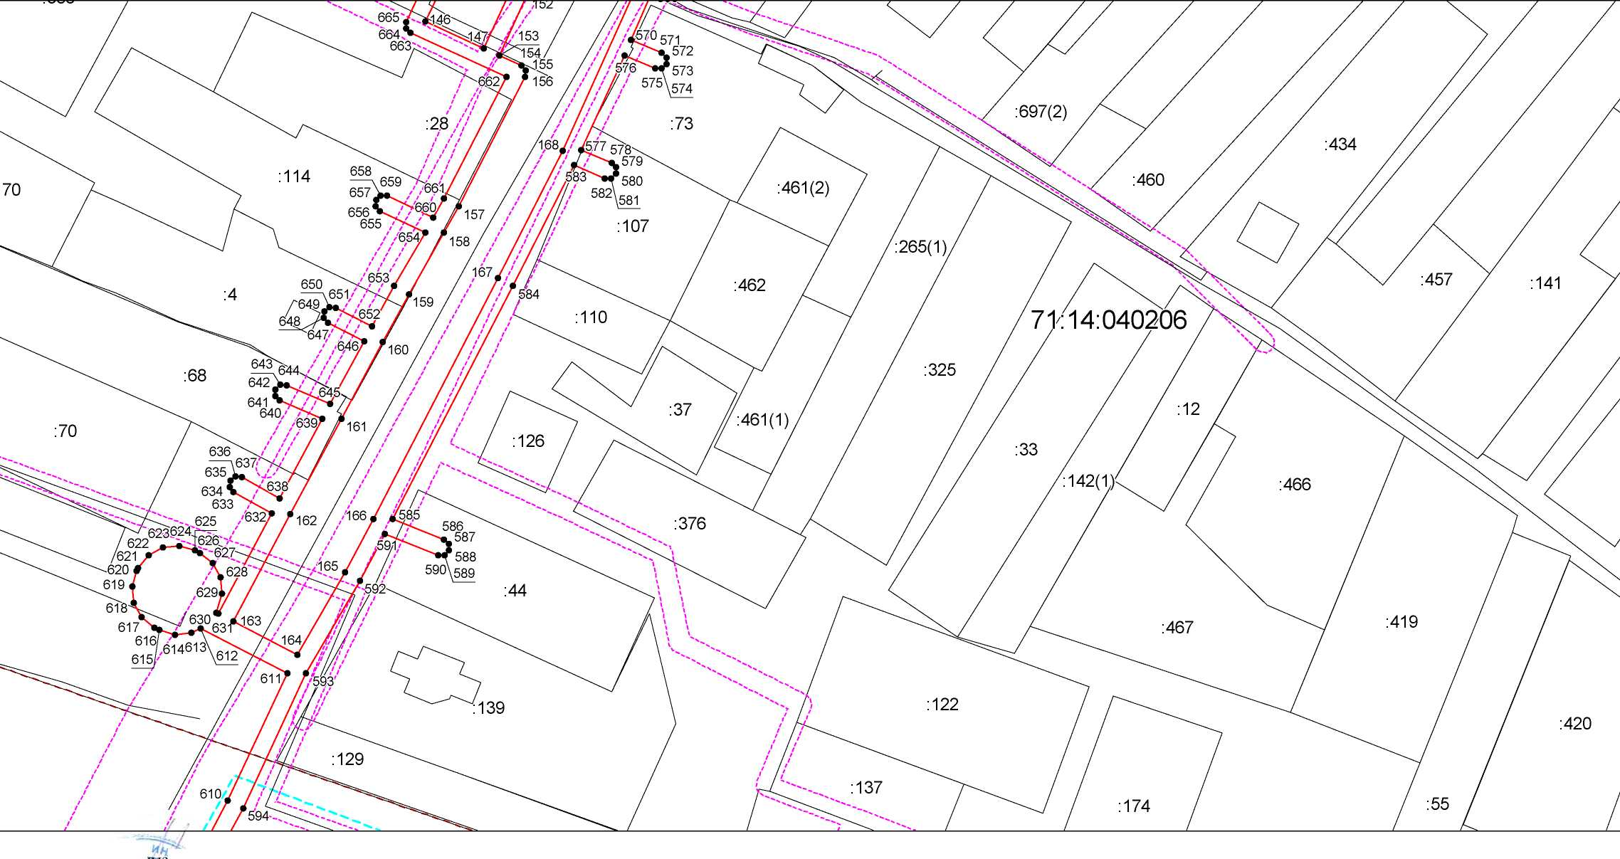

|  |  |
| --- | --- |
| **1** | - граница публичного сервитута |
| **Снимок** | -установленная граница муниципального образования |
| **Снимок 2** | - установленная граница населенного пункта |

|  |  |
| --- | --- |
| **4** | - граница земельного участка |
| **5** | - характерная точка границы публичного сервитута |
| **:893** | - кадастровый номер земельного участка |
| **71:14:020206** | - номер кадастрового квартала |

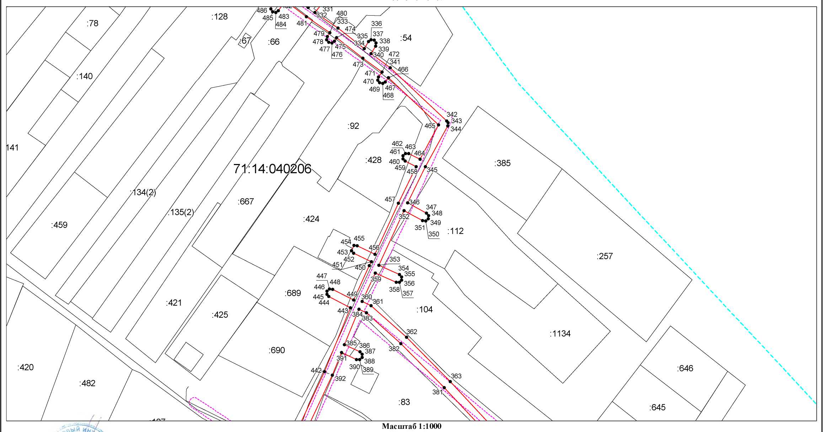

**Условные обозначения:**

|  |  |
| --- | --- |
| **1** | - граница публичного сервитута |
| **Снимок** | -установленная граница муниципального образования |
| **Снимок 2** | - установленная граница населенного пункта |

|  |  |
| --- | --- |
| **4** | - граница земельного участка |
| **5** | - характерная точка границы публичного сервитута |
| **:893** | - кадастровый номер земельного участка |
| **71:14:020206** | - номер кадастрового квартала |

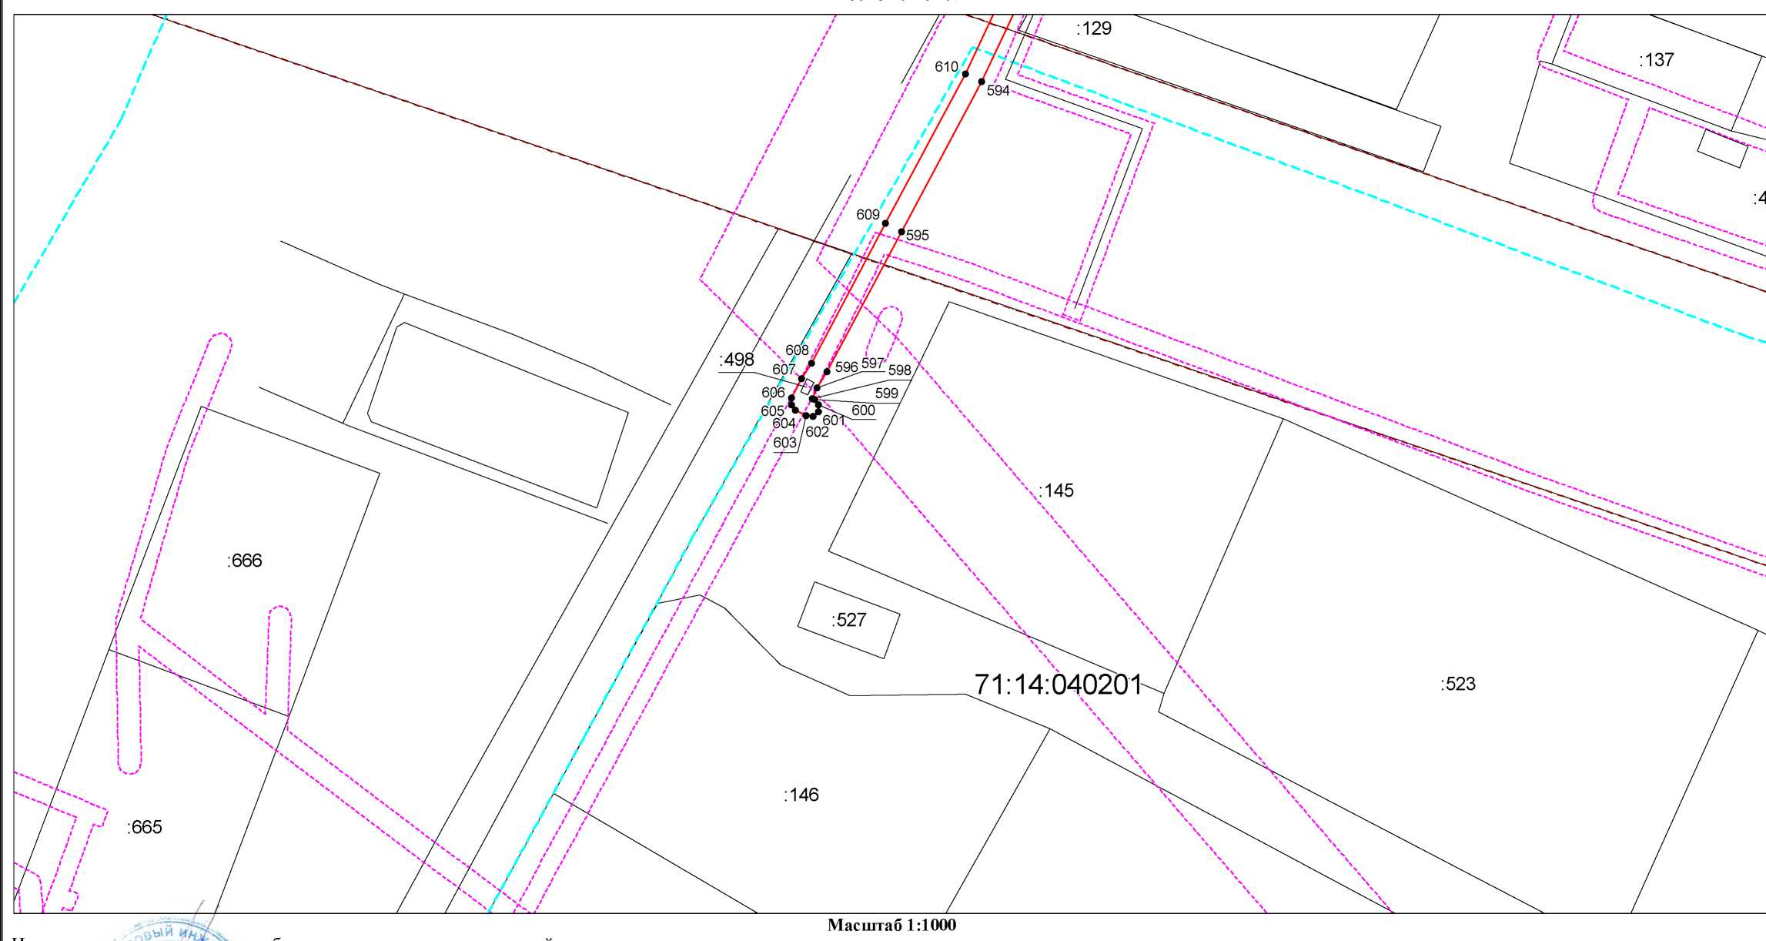

**Условные обозначения:**

|  |  |
| --- | --- |
| **1** | - граница публичного сервитута |
| **Снимок** | -установленная граница муниципального образования |
| **Снимок 2** | - установленная граница населенного пункта |

|  |  |
| --- | --- |
| **4** | - граница земельного участка |
| **5** | - характерная точка границы публичного сервитута |
| **:893** | - кадастровый номер земельного участка |
| **71:14:020206** | - номер кадастрового квартала |

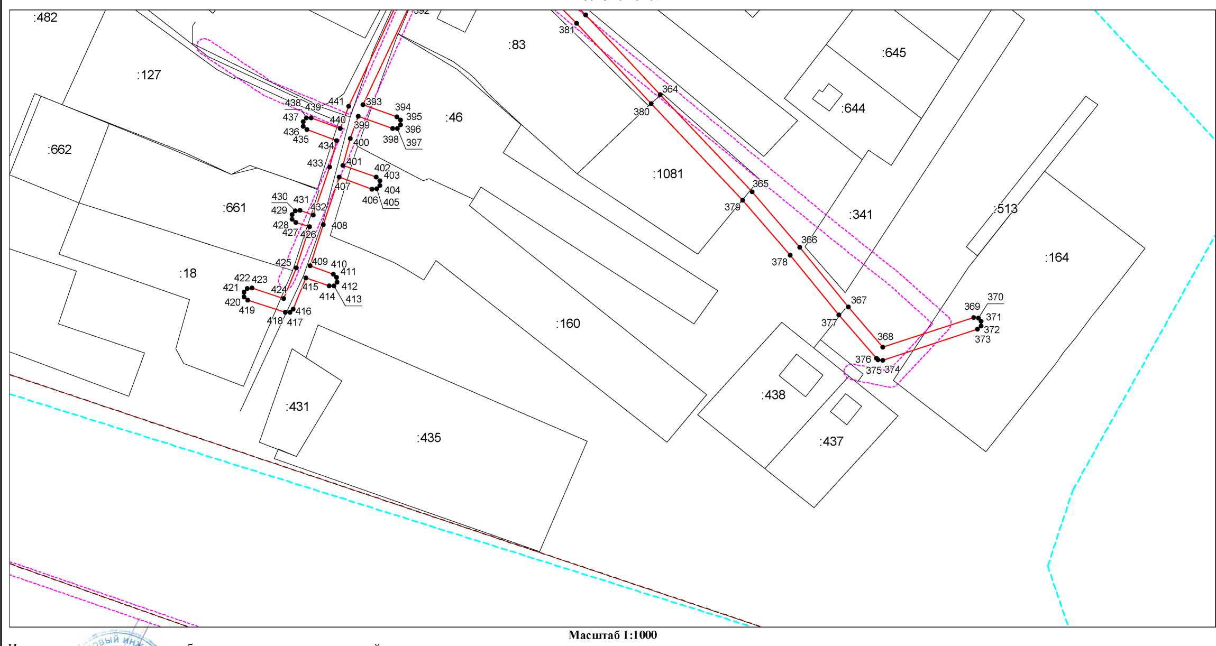

**Условные обозначения:**

|  |  |
| --- | --- |
| **1** | - граница публичного сервитута |
| **Снимок** | -установленная граница муниципального образования |
| **Снимок 2** | - установленная граница населенного пункта |

|  |  |
| --- | --- |
| **4** | - граница земельного участка |
| **5** | - характерная точка границы публичного сервитута |
| **:893** | - кадастровый номер земельного участка |
| **71:14:020206** | - номер кадастрового квартала |

Ведомость координат поворотных точек

|  |  |  |
| --- | --- | --- |
| @136698 | | |
| Обозначение характерных точек границ | Координаты | |
| X | Y |
| 1 | 750391.34 | 247999.98 |
| 2 | 750392.86 | 248000.09 |
| 3 | 750436.00 | 248023.74 |
| 4 | 750439.88 | 248025.37 |
| 5 | 750464.88 | 248033.69 |
| 6 | 750468.75 | 248029.85 |
| 7 | 750470.17 | 248029.27 |
| 8 | 750471.52 | 248029.80 |
| 9 | 750481.19 | 248038.76 |
| 10 | 750491.90 | 248026.37 |
| 11 | 750493.27 | 248025.68 |
| 12 | 750494.72 | 248026.17 |
| 13 | 750495.40 | 248027.53 |
| 14 | 750494.92 | 248028.99 |
| 15 | 750484.13 | 248041.47 |
| 16 | 750502.43 | 248058.42 |
| 17 | 750516.39 | 248040.72 |
| 18 | 750515.66 | 248039.45 |
| 19 | 750516.05 | 248037.97 |
| 20 | 750517.38 | 248037.21 |
| 21 | 750518.86 | 248037.60 |
| 22 | 750522.51 | 248040.41 |
| 23 | 750523.27 | 248041.74 |
| 24 | 750522.87 | 248043.22 |
| 25 | 750521.55 | 248043.98 |
| 26 | 750520.07 | 248043.58 |
| 27 | 750519.55 | 248043.18 |
| 28 | 750505.44 | 248061.06 |
| 29 | 750530.27 | 248081.61 |
| 30 | 750565.02 | 248107.45 |
| 31 | 750579.20 | 248090.05 |
| 32 | 750580.55 | 248089.32 |
| 33 | 750582.01 | 248089.76 |
| 34 | 750582.74 | 248091.11 |
| 35 | 750582.30 | 248092.57 |
| 36 | 750568.26 | 248109.79 |
| 37 | 750587.25 | 248123.24 |
| 38 | 750598.72 | 248106.43 |
| 39 | 750598.15 | 248106.04 |
| 40 | 750597.33 | 248104.74 |
| 41 | 750597.66 | 248103.25 |
| 42 | 750598.96 | 248102.43 |
| 43 | 750600.45 | 248102.76 |
| 44 | 750602.63 | 248104.29 |
| 45 | 750603.45 | 248105.58 |
| 46 | 750603.23 | 248106.61 |
| 47 | 750606.21 | 248108.77 |
| 48 | 750607.02 | 248110.07 |
| 49 | 750606.66 | 248111.56 |
| 50 | 750605.36 | 248112.36 |
| 51 | 750603.87 | 248112.01 |
| 52 | 750601.11 | 248110.02 |
| 53 | 750590.07 | 248126.21 |
| 54 | 750613.60 | 248151.37 |
| 55 | 750628.26 | 248129.04 |
| 56 | 750629.52 | 248128.18 |
| 57 | 750631.03 | 248128.47 |
| 58 | 750631.89 | 248129.73 |
| 59 | 750631.60 | 248131.24 |
| 60 | 750616.42 | 248154.37 |
| 61 | 750636.36 | 248175.69 |
| 62 | 750650.35 | 248179.72 |
| 63 | 750657.23 | 248167.22 |
| 64 | 750658.43 | 248166.27 |
| 65 | 750659.95 | 248166.43 |
| 66 | 750660.90 | 248167.63 |
| 67 | 750660.73 | 248169.15 |
| 68 | 750654.11 | 248181.18 |
| 69 | 750684.44 | 248195.52 |
| 70 | 750700.31 | 248203.25 |
| 71 | 750708.68 | 248215.07 |
| 72 | 750707.50 | 248223.78 |
| 73 | 750695.32 | 248238.98 |
| 74 | 750686.34 | 248250.76 |
| 75 | 750695.34 | 248256.44 |
| 76 | 750696.22 | 248257.69 |
| 77 | 750695.96 | 248259.20 |
| 78 | 750694.71 | 248260.08 |
| 79 | 750693.20 | 248259.82 |
| 80 | 750684.05 | 248254.04 |
| 81 | 750679.23 | 248261.97 |
| 82 | 750687.23 | 248266.68 |
| 83 | 750688.16 | 248267.90 |
| 84 | 750687.94 | 248269.41 |
| 85 | 750686.72 | 248270.34 |
| 86 | 750685.21 | 248270.12 |
| 87 | 750677.17 | 248265.40 |
| 88 | 750665.17 | 248285.38 |
| 89 | 750673.64 | 248289.98 |
| 90 | 750674.60 | 248291.17 |
| 91 | 750674.44 | 248292.69 |
| 92 | 750673.25 | 248293.66 |
| 93 | 750671.72 | 248293.50 |
| 94 | 750663.11 | 248288.81 |
| 95 | 750659.81 | 248294.31 |
| 96 | 750646.02 | 248320.69 |
| 97 | 750639.68 | 248332.98 |
| 98 | 750648.95 | 248337.96 |
| 99 | 750649.92 | 248339.14 |
| 100 | 750649.76 | 248340.67 |
| 101 | 750648.58 | 248341.63 |
| 102 | 750647.05 | 248341.48 |
| 103 | 750637.86 | 248336.55 |
| 104 | 750633.51 | 248344.64 |
| 105 | 750642.81 | 248349.84 |
| 106 | 750641.68 | 248351.72 |
| 107 | 750639.86 | 248350.69 |
| 108 | 750638.92 | 248352.26 |
| 109 | 750631.61 | 248348.16 |
| 110 | 750623.53 | 248363.14 |
| 111 | 750618.98 | 248371.97 |
| 112 | 750625.12 | 248375.20 |
| 113 | 750626.10 | 248376.37 |
| 114 | 750625.96 | 248377.90 |
| 115 | 750624.78 | 248378.88 |
| 116 | 750623.26 | 248378.74 |
| 117 | 750617.21 | 248375.56 |
| 118 | 750615.74 | 248378.71 |
| 119 | 750603.23 | 248408.65 |
| 120 | 750598.65 | 248417.53 |
| 121 | 750593.05 | 248427.10 |
| 122 | 750596.92 | 248429.50 |
| 123 | 750597.81 | 248430.74 |
| 124 | 750597.56 | 248432.25 |
| 125 | 750596.31 | 248433.15 |
| 126 | 750594.80 | 248432.90 |
| 127 | 750590.97 | 248430.52 |
| 128 | 750584.84 | 248440.25 |
| 129 | 750583.59 | 248441.14 |
| 130 | 750581.95 | 248440.79 |
| 131 | 750557.66 | 248422.63 |
| 132 | 750523.46 | 248395.47 |
| 133 | 750501.26 | 248379.32 |
| 134 | 750500.46 | 248378.01 |
| 135 | 750500.71 | 248376.70 |
| 136 | 750511.20 | 248358.55 |
| 137 | 750510.11 | 248357.98 |
| 138 | 750509.13 | 248356.81 |
| 139 | 750509.27 | 248355.28 |
| 140 | 750510.44 | 248354.30 |
| 141 | 750511.97 | 248354.44 |
| 142 | 750513.18 | 248355.07 |
| 143 | 750520.13 | 248342.59 |
| 144 | 750480.33 | 248323.85 |
| 145 | 750462.50 | 248314.48 |
| 146 | 750434.19 | 248300.83 |
| 147 | 750427.79 | 248314.79 |
| 148 | 750441.01 | 248320.95 |
| 149 | 750442.04 | 248322.07 |
| 150 | 750441.97 | 248323.60 |
| 151 | 750440.84 | 248324.64 |
| 152 | 750439.32 | 248324.57 |
| 153 | 750426.12 | 248318.42 |
| 154 | 750423.70 | 248323.68 |
| 155 | 750422.57 | 248324.72 |
| 156 | 750420.97 | 248324.63 |
| 157 | 750390.20 | 248308.85 |
| 158 | 750383.83 | 248305.36 |
| 159 | 750369.24 | 248296.93 |
| 160 | 750357.84 | 248290.79 |
| 161 | 750339.52 | 248280.92 |
| 162 | 750316.81 | 248268.68 |
| 163 | 750291.30 | 248255.10 |
| 164 | 750283.31 | 248270.44 |
| 165 | 750302.91 | 248281.76 |
| 166 | 750315.60 | 248288.47 |
| 167 | 750373.04 | 248318.18 |
| 168 | 750403.42 | 248333.55 |
| 169 | 750444.03 | 248351.78 |
| 170 | 750463.13 | 248364.10 |
| 171 | 750488.87 | 248380.86 |
| 172 | 750531.40 | 248412.56 |
| 173 | 750546.33 | 248424.49 |
| 174 | 750576.56 | 248447.72 |
| 175 | 750578.08 | 248448.77 |
| 176 | 750578.91 | 248450.06 |
| 177 | 750578.58 | 248451.56 |
| 178 | 750577.30 | 248452.39 |
| 179 | 750576.20 | 248452.15 |
| 180 | 750571.18 | 248461.92 |
| 181 | 750561.90 | 248481.95 |
| 182 | 750571.57 | 248486.83 |
| 183 | 750572.57 | 248487.99 |
| 184 | 750572.46 | 248489.52 |
| 185 | 750571.30 | 248490.52 |
| 186 | 750569.77 | 248490.40 |
| 187 | 750560.19 | 248485.57 |
| 188 | 750549.07 | 248508.91 |
| 189 | 750557.85 | 248513.39 |
| 190 | 750558.84 | 248514.55 |
| 191 | 750558.72 | 248516.08 |
| 192 | 750557.56 | 248517.07 |
| 193 | 750556.03 | 248516.95 |
| 194 | 750547.37 | 248512.53 |
| 195 | 750541.09 | 248526.06 |
| 196 | 750549.80 | 248530.49 |
| 197 | 750550.79 | 248531.65 |
| 198 | 750550.67 | 248533.18 |
| 199 | 750549.51 | 248534.17 |
| 200 | 750547.98 | 248534.05 |
| 201 | 750539.41 | 248529.69 |
| 202 | 750535.77 | 248537.58 |
| 203 | 750542.08 | 248540.56 |
| 204 | 750543.10 | 248541.70 |
| 205 | 750543.03 | 248543.22 |
| 206 | 750541.89 | 248544.25 |
| 207 | 750540.36 | 248544.18 |
| 208 | 750534.10 | 248541.21 |
| 209 | 750504.18 | 248605.96 |
| 210 | 750508.98 | 248608.36 |
| 211 | 750509.98 | 248609.52 |
| 212 | 750509.87 | 248611.04 |
| 213 | 750508.71 | 248612.05 |
| 214 | 750507.18 | 248611.94 |
| 215 | 750502.39 | 248609.54 |
| 216 | 750487.98 | 248636.44 |
| 217 | 750483.55 | 248643.83 |
| 218 | 750487.22 | 248645.76 |
| 219 | 750488.20 | 248646.93 |
| 220 | 750488.06 | 248648.46 |
| 221 | 750486.89 | 248649.44 |
| 222 | 750485.36 | 248649.30 |
| 223 | 750481.48 | 248647.27 |
| 224 | 750480.10 | 248649.58 |
| 225 | 750493.97 | 248657.01 |
| 226 | 750500.69 | 248660.50 |
| 227 | 750513.24 | 248641.88 |
| 228 | 750524.04 | 248627.46 |
| 229 | 750537.72 | 248606.84 |
| 230 | 750556.43 | 248578.01 |
| 231 | 750568.72 | 248560.19 |
| 232 | 750585.49 | 248531.02 |
| 233 | 750593.41 | 248510.39 |
| 234 | 750606.30 | 248483.31 |
| 235 | 750607.44 | 248482.29 |
| 236 | 750608.97 | 248482.38 |
| 237 | 750609.99 | 248483.52 |
| 238 | 750609.89 | 248485.21 |
| 239 | 750620.05 | 248489.81 |
| 240 | 750621.09 | 248490.92 |
| 241 | 750621.04 | 248492.45 |
| 242 | 750619.92 | 248493.50 |
| 243 | 750618.39 | 248493.45 |
| 244 | 750608.11 | 248488.79 |
| 245 | 750600.77 | 248504.23 |
| 246 | 750608.09 | 248508.21 |
| 247 | 750613.72 | 248511.88 |
| 248 | 750614.59 | 248513.15 |
| 249 | 750614.33 | 248514.62 |
| 250 | 750613.13 | 248516.54 |
| 251 | 750611.88 | 248517.43 |
| 252 | 750610.37 | 248517.18 |
| 253 | 750609.48 | 248515.93 |
| 254 | 750609.82 | 248514.12 |
| 255 | 750606.10 | 248511.69 |
| 256 | 750599.05 | 248507.85 |
| 257 | 750597.12 | 248511.90 |
| 258 | 750588.95 | 248533.11 |
| 259 | 750596.99 | 248536.96 |
| 260 | 750598.02 | 248538.10 |
| 261 | 750597.93 | 248539.63 |
| 262 | 750596.80 | 248540.66 |
| 263 | 750595.27 | 248540.57 |
| 264 | 750586.91 | 248536.57 |
| 265 | 750573.07 | 248560.65 |
| 266 | 750580.71 | 248565.88 |
| 267 | 750582.16 | 248563.68 |
| 268 | 750583.43 | 248562.82 |
| 269 | 750584.93 | 248563.11 |
| 270 | 750585.79 | 248564.38 |
| 271 | 750585.50 | 248565.88 |
| 272 | 750580.60 | 248573.32 |
| 273 | 750579.33 | 248574.18 |
| 274 | 750577.83 | 248573.89 |
| 275 | 750576.97 | 248572.62 |
| 276 | 750577.26 | 248571.12 |
| 277 | 750578.51 | 248569.22 |
| 278 | 750570.93 | 248564.03 |
| 279 | 750559.77 | 248580.21 |
| 280 | 750542.14 | 248607.38 |
| 281 | 750553.58 | 248615.11 |
| 282 | 750554.42 | 248616.39 |
| 283 | 750554.12 | 248617.89 |
| 284 | 750552.84 | 248618.73 |
| 285 | 750551.34 | 248618.43 |
| 286 | 750539.94 | 248610.73 |
| 287 | 750528.50 | 248627.96 |
| 288 | 750537.88 | 248633.49 |
| 289 | 750538.70 | 248632.20 |
| 290 | 750542.09 | 248634.33 |
| 291 | 750535.52 | 248644.06 |
| 292 | 750534.24 | 248644.89 |
| 293 | 750532.74 | 248644.56 |
| 294 | 750531.91 | 248643.28 |
| 295 | 750532.24 | 248641.78 |
| 296 | 750535.66 | 248636.83 |
| 297 | 750526.20 | 248631.24 |
| 298 | 750516.53 | 248644.16 |
| 299 | 750505.00 | 248661.25 |
| 300 | 750512.95 | 248666.77 |
| 301 | 750513.46 | 248666.10 |
| 302 | 750514.78 | 248665.33 |
| 303 | 750516.26 | 248665.72 |
| 304 | 750517.03 | 248667.04 |
| 305 | 750516.64 | 248668.52 |
| 306 | 750513.18 | 248673.08 |
| 307 | 750511.86 | 248673.85 |
| 308 | 750510.38 | 248673.46 |
| 309 | 750509.61 | 248672.14 |
| 310 | 750510.00 | 248670.66 |
| 311 | 750510.53 | 248669.96 |
| 312 | 750502.63 | 248664.47 |
| 313 | 750501.76 | 248665.06 |
| 314 | 750500.44 | 248664.87 |
| 315 | 750492.12 | 248660.55 |
| 316 | 750478.03 | 248653.01 |
| 317 | 750472.96 | 248661.45 |
| 318 | 750465.65 | 248672.00 |
| 319 | 750472.31 | 248677.44 |
| 320 | 750473.03 | 248678.79 |
| 321 | 750472.59 | 248680.25 |
| 322 | 750471.24 | 248680.98 |
| 323 | 750469.77 | 248680.54 |
| 324 | 750463.35 | 248675.29 |
| 325 | 750446.49 | 248699.11 |
| 326 | 750438.70 | 248709.22 |
| 327 | 750441.65 | 248711.62 |
| 328 | 750442.38 | 248712.96 |
| 329 | 750441.94 | 248714.43 |
| 330 | 750440.59 | 248715.16 |
| 331 | 750439.13 | 248714.72 |
| 332 | 750436.36 | 248712.47 |
| 333 | 750429.01 | 248723.36 |
| 334 | 750419.18 | 248735.90 |
| 335 | 750422.47 | 248737.95 |
| 336 | 750423.36 | 248739.20 |
| 337 | 750423.11 | 248740.71 |
| 338 | 750421.86 | 248741.60 |
| 339 | 750420.35 | 248741.35 |
| 340 | 750416.74 | 248739.09 |
| 341 | 750409.93 | 248748.33 |
| 342 | 750384.56 | 248775.27 |
| 343 | 750383.67 | 248775.82 |
| 344 | 750382.14 | 248775.66 |
| 345 | 750362.75 | 248765.11 |
| 346 | 750345.39 | 248756.65 |
| 347 | 750340.54 | 248765.62 |
| 348 | 750339.35 | 248766.59 |
| 349 | 750337.83 | 248766.43 |
| 350 | 750336.86 | 248765.24 |
| 351 | 750337.02 | 248763.72 |
| 352 | 750341.77 | 248754.94 |
| 353 | 750315.60 | 248742.86 |
| 354 | 750311.22 | 248752.73 |
| 355 | 750310.11 | 248753.78 |
| 356 | 750308.58 | 248753.75 |
| 357 | 750307.52 | 248752.64 |
| 358 | 750307.56 | 248751.11 |
| 359 | 750311.99 | 248741.12 |
| 360 | 750298.42 | 248734.98 |
| 361 | 750296.40 | 248739.24 |
| 362 | 750281.24 | 248756.03 |
| 363 | 750260.08 | 248776.99 |
| 364 | 750234.42 | 248800.85 |
| 365 | 750203.34 | 248830.28 |
| 366 | 750185.54 | 248845.63 |
| 367 | 750166.47 | 248861.15 |
| 368 | 750153.58 | 248872.23 |
| 369 | 750163.08 | 248901.20 |
| 370 | 750162.96 | 248902.72 |
| 371 | 750161.80 | 248903.72 |
| 372 | 750160.28 | 248903.60 |
| 373 | 750159.28 | 248902.44 |
| 374 | 750149.36 | 248872.20 |
| 375 | 750149.48 | 248870.68 |
| 376 | 750149.96 | 248870.06 |
| 377 | 750163.89 | 248858.10 |
| 378 | 750183.00 | 248842.55 |
| 379 | 750200.62 | 248827.34 |
| 380 | 750231.68 | 248797.94 |
| 381 | 750257.34 | 248774.09 |
| 382 | 750278.31 | 248753.31 |
| 383 | 750293.03 | 248737.01 |
| 384 | 750294.76 | 248733.36 |
| 385 | 750277.78 | 248726.53 |
| 386 | 750274.30 | 248733.89 |
| 387 | 750273.16 | 248734.92 |
| 388 | 750271.64 | 248734.85 |
| 389 | 750270.61 | 248733.71 |
| 390 | 750270.68 | 248732.18 |
| 391 | 750274.06 | 248725.03 |
| 392 | 750263.26 | 248720.68 |
| 393 | 750231.28 | 248705.74 |
| 394 | 750227.39 | 248716.57 |
| 395 | 750226.36 | 248717.71 |
| 396 | 750224.83 | 248717.78 |
| 397 | 750223.70 | 248716.75 |
| 398 | 750223.63 | 248715.22 |
| 399 | 750227.58 | 248704.20 |
| 400 | 750220.41 | 248701.62 |
| 401 | 750211.90 | 248699.33 |
| 402 | 750208.02 | 248709.97 |
| 403 | 750206.98 | 248711.10 |
| 404 | 750205.46 | 248711.17 |
| 405 | 750204.33 | 248710.13 |
| 406 | 750204.26 | 248708.60 |
| 407 | 750208.07 | 248698.16 |
| 408 | 750192.84 | 248692.99 |
| 409 | 750179.61 | 248688.77 |
| 410 | 750176.99 | 248696.18 |
| 411 | 750175.96 | 248697.31 |
| 412 | 750174.43 | 248697.39 |
| 413 | 750173.29 | 248696.37 |
| 414 | 750173.22 | 248694.84 |
| 415 | 750175.84 | 248687.42 |
| 416 | 750165.82 | 248683.39 |
| 417 | 750164.78 | 248682.43 |
| 418 | 750164.67 | 248680.90 |
| 419 | 750168.72 | 248668.83 |
| 420 | 750169.73 | 248667.68 |
| 421 | 750171.26 | 248667.57 |
| 422 | 750172.41 | 248668.58 |
| 423 | 750172.52 | 248670.11 |
| 424 | 750169.07 | 248680.39 |
| 425 | 750179.05 | 248684.40 |
| 426 | 750192.18 | 248688.58 |
| 427 | 750193.60 | 248684.26 |
| 428 | 750194.60 | 248683.10 |
| 429 | 750196.13 | 248682.99 |
| 430 | 750197.29 | 248683.99 |
| 431 | 750197.40 | 248685.51 |
| 432 | 750195.98 | 248689.83 |
| 433 | 750211.23 | 248695.00 |
| 434 | 750219.77 | 248697.30 |
| 435 | 750223.31 | 248687.77 |
| 436 | 750224.35 | 248686.65 |
| 437 | 750225.88 | 248686.59 |
| 438 | 750227.00 | 248687.64 |
| 439 | 750227.06 | 248689.16 |
| 440 | 750223.59 | 248698.51 |
| 441 | 750230.82 | 248701.12 |
| 442 | 750264.81 | 248716.99 |
| 443 | 750295.31 | 248729.27 |
| 444 | 750300.69 | 248719.09 |
| 445 | 750301.87 | 248718.11 |
| 446 | 750303.39 | 248718.25 |
| 447 | 750304.37 | 248719.43 |
| 448 | 750304.23 | 248720.95 |
| 449 | 750299.00 | 248730.85 |
| 450 | 750315.45 | 248738.30 |
| 451 | 750317.39 | 248739.28 |
| 452 | 750321.42 | 248730.88 |
| 453 | 750322.56 | 248729.86 |
| 454 | 750325.11 | 248731.09 |
| 455 | 750325.02 | 248732.61 |
| 456 | 750320.99 | 248741.02 |
| 457 | 750345.37 | 248752.19 |
| 458 | 750362.76 | 248760.66 |
| 459 | 750365.37 | 248755.37 |
| 460 | 750366.52 | 248754.36 |
| 461 | 750368.05 | 248754.47 |
| 462 | 750369.05 | 248755.62 |
| 463 | 750368.95 | 248757.14 |
| 464 | 750366.31 | 248762.49 |
| 465 | 750382.70 | 248771.41 |
| 466 | 750405.30 | 248747.43 |
| 467 | 750403.28 | 248745.98 |
| 468 | 750402.48 | 248744.68 |
| 469 | 750402.83 | 248743.19 |
| 470 | 750404.13 | 248742.39 |
| 471 | 750405.62 | 248742.73 |
| 472 | 750407.88 | 248744.36 |
| 473 | 750414.62 | 248735.23 |
| 474 | 750424.40 | 248722.75 |
| 475 | 750422.73 | 248721.70 |
| 476 | 750421.84 | 248720.46 |
| 477 | 750422.10 | 248718.95 |
| 478 | 750423.34 | 248718.06 |
| 479 | 750424.85 | 248718.31 |
| 480 | 750426.77 | 248719.52 |
| 481 | 750434.27 | 248708.42 |
| 482 | 750442.01 | 248698.39 |
| 483 | 750437.25 | 248695.01 |
| 484 | 750436.44 | 248693.71 |
| 485 | 750436.78 | 248692.22 |
| 486 | 750438.08 | 248691.41 |
| 487 | 750439.57 | 248691.75 |
| 488 | 750444.39 | 248695.17 |
| 489 | 750456.66 | 248677.83 |
| 490 | 750451.97 | 248674.37 |
| 491 | 750451.17 | 248673.06 |
| 492 | 750451.54 | 248671.57 |
| 493 | 750452.85 | 248670.78 |
| 494 | 750454.34 | 248671.15 |
| 495 | 750458.97 | 248674.56 |
| 496 | 750468.50 | 248660.87 |
| 497 | 750464.58 | 248657.97 |
| 498 | 750463.79 | 248656.65 |
| 499 | 750464.16 | 248655.17 |
| 500 | 750465.48 | 248654.38 |
| 501 | 750466.96 | 248654.75 |
| 502 | 750470.67 | 248657.50 |
| 503 | 750475.14 | 248650.05 |
| 504 | 750469.01 | 248646.75 |
| 505 | 750468.04 | 248645.56 |
| 506 | 750468.20 | 248644.04 |
| 507 | 750469.39 | 248643.07 |
| 508 | 750470.91 | 248643.23 |
| 509 | 750477.21 | 248646.62 |
| 510 | 750484.48 | 248634.51 |
| 511 | 750490.58 | 248623.10 |
| 512 | 750484.38 | 248620.02 |
| 513 | 750483.37 | 248618.87 |
| 514 | 750483.48 | 248617.34 |
| 515 | 750484.63 | 248616.33 |
| 516 | 750486.16 | 248616.44 |
| 517 | 750492.46 | 248619.57 |
| 518 | 750495.63 | 248613.64 |
| 519 | 750489.06 | 248610.32 |
| 520 | 750488.06 | 248609.16 |
| 521 | 750488.17 | 248607.64 |
| 522 | 750489.33 | 248606.64 |
| 523 | 750490.86 | 248606.75 |
| 524 | 750497.53 | 248610.12 |
| 525 | 750499.76 | 248605.98 |
| 526 | 750508.25 | 248587.62 |
| 527 | 750502.71 | 248584.88 |
| 528 | 750501.71 | 248583.73 |
| 529 | 750501.81 | 248582.20 |
| 530 | 750502.96 | 248581.19 |
| 531 | 750504.49 | 248581.30 |
| 532 | 750509.93 | 248583.99 |
| 533 | 750520.22 | 248561.72 |
| 534 | 750517.60 | 248560.43 |
| 535 | 750516.59 | 248559.28 |
| 536 | 750516.69 | 248557.76 |
| 537 | 750517.84 | 248556.75 |
| 538 | 750519.36 | 248556.84 |
| 539 | 750521.89 | 248558.09 |
| 540 | 750544.62 | 248508.97 |
| 541 | 750558.09 | 248480.65 |
| 542 | 750556.96 | 248480.07 |
| 543 | 750558.76 | 248476.49 |
| 544 | 750559.79 | 248477.03 |
| 545 | 750567.57 | 248460.19 |
| 546 | 750572.85 | 248449.92 |
| 547 | 750543.88 | 248427.65 |
| 548 | 750530.53 | 248416.98 |
| 549 | 750524.78 | 248424.28 |
| 550 | 750523.45 | 248425.02 |
| 551 | 750521.97 | 248424.61 |
| 552 | 750521.22 | 248423.28 |
| 553 | 750521.64 | 248421.80 |
| 554 | 750527.36 | 248414.54 |
| 555 | 750488.12 | 248385.29 |
| 556 | 750482.12 | 248393.52 |
| 557 | 750480.81 | 248394.31 |
| 558 | 750479.32 | 248393.95 |
| 559 | 750478.52 | 248392.65 |
| 560 | 750478.88 | 248391.16 |
| 561 | 750484.83 | 248383.00 |
| 562 | 750462.53 | 248368.48 |
| 563 | 750457.77 | 248374.82 |
| 564 | 750456.45 | 248375.60 |
| 565 | 750454.97 | 248375.22 |
| 566 | 750454.19 | 248373.90 |
| 567 | 750454.57 | 248372.42 |
| 568 | 750459.16 | 248366.30 |
| 569 | 750442.00 | 248355.23 |
| 570 | 750429.78 | 248349.84 |
| 571 | 750426.66 | 248357.15 |
| 572 | 750425.56 | 248358.22 |
| 573 | 750424.03 | 248358.20 |
| 574 | 750422.96 | 248357.10 |
| 575 | 750422.98 | 248355.57 |
| 576 | 750426.13 | 248348.21 |
| 577 | 750403.59 | 248338.02 |
| 578 | 750400.52 | 248345.15 |
| 579 | 750399.42 | 248346.22 |
| 580 | 750397.89 | 248346.20 |
| 581 | 750396.82 | 248345.10 |
| 582 | 750396.84 | 248343.57 |
| 583 | 750399.98 | 248336.29 |
| 584 | 750371.23 | 248321.74 |
| 585 | 750315.71 | 248293.03 |
| 586 | 750310.81 | 248305.36 |
| 587 | 750309.74 | 248306.46 |
| 588 | 750308.21 | 248306.48 |
| 589 | 750307.11 | 248305.41 |
| 590 | 750307.09 | 248303.88 |
| 591 | 750312.15 | 248291.17 |
| 592 | 750301.01 | 248285.28 |
| 593 | 750278.92 | 248272.51 |
| 594 | 750246.85 | 248257.47 |
| 595 | 750213.91 | 248239.79 |
| 596 | 750183.01 | 248223.42 |
| 597 | 750179.44 | 248221.20 |
| 598 | 750177.16 | 248220.12 |
| 599 | 750176.91 | 248220.59 |
| 600 | 750175.74 | 248221.58 |
| 601 | 750174.21 | 248221.44 |
| 602 | 750173.23 | 248220.27 |
| 603 | 750173.37 | 248218.74 |
| 604 | 750174.54 | 248216.50 |
| 605 | 750175.70 | 248215.52 |
| 606 | 750177.23 | 248215.65 |
| 607 | 750181.45 | 248217.74 |
| 608 | 750184.95 | 248219.91 |
| 609 | 750215.79 | 248236.26 |
| 610 | 750248.60 | 248253.87 |
| 611 | 750278.89 | 248268.08 |
| 612 | 750289.68 | 248247.36 |
| 613 | 750288.51 | 248245.21 |
| 614 | 750288.10 | 248241.33 |
| 615 | 750289.20 | 248237.59 |
| 616 | 750289.83 | 248236.39 |
| 617 | 750292.33 | 248233.32 |
| 618 | 750295.77 | 248231.48 |
| 619 | 750299.65 | 248231.09 |
| 620 | 750303.39 | 248232.21 |
| 621 | 750304.01 | 248232.54 |
| 622 | 750307.01 | 248235.00 |
| 623 | 750308.87 | 248238.43 |
| 624 | 750309.26 | 248242.31 |
| 625 | 750308.15 | 248246.05 |
| 626 | 750307.52 | 248247.24 |
| 627 | 750305.13 | 248250.20 |
| 628 | 750301.72 | 248252.09 |
| 629 | 750297.84 | 248252.52 |
| 630 | 750293.38 | 248251.08 |
| 631 | 750293.15 | 248251.56 |
| 632 | 750316.97 | 248264.24 |
| 633 | 750322.10 | 248255.24 |
| 634 | 750323.31 | 248254.30 |
| 635 | 750324.83 | 248254.49 |
| 636 | 750325.77 | 248255.70 |
| 637 | 750325.58 | 248257.22 |
| 638 | 750320.50 | 248266.13 |
| 639 | 750339.50 | 248276.37 |
| 640 | 750343.91 | 248266.20 |
| 641 | 750345.00 | 248265.14 |
| 642 | 750346.54 | 248265.16 |
| 643 | 750347.60 | 248266.26 |
| 644 | 750347.58 | 248267.79 |
| 645 | 750343.04 | 248278.27 |
| 646 | 750357.94 | 248286.30 |
| 647 | 750362.36 | 248277.70 |
| 648 | 750363.53 | 248276.71 |
| 649 | 750365.05 | 248276.84 |
| 650 | 750366.04 | 248278.01 |
| 651 | 750365.92 | 248279.53 |
| 652 | 750361.47 | 248288.20 |
| 653 | 750371.16 | 248293.42 |
| 654 | 750383.92 | 248300.79 |
| 655 | 750389.02 | 248290.08 |
| 656 | 750390.16 | 248289.05 |
| 657 | 750391.69 | 248289.13 |
| 658 | 750392.72 | 248290.27 |
| 659 | 750392.64 | 248291.80 |
| 660 | 750387.41 | 248302.76 |
| 661 | 750392.05 | 248305.30 |
| 662 | 750420.94 | 248320.12 |
| 663 | 750431.40 | 248297.31 |
| 664 | 750432.56 | 248296.25 |
| 665 | 750434.09 | 248296.34 |
| 666 | 750464.27 | 248310.89 |
| 667 | 750482.07 | 248320.25 |
| 668 | 750523.76 | 248339.88 |
| 669 | 750524.82 | 248341.20 |
| 670 | 750531.60 | 248342.07 |
| 671 | 750553.92 | 248342.70 |
| 672 | 750555.31 | 248343.33 |
| 673 | 750555.86 | 248344.76 |
| 674 | 750555.23 | 248346.15 |
| 675 | 750553.80 | 248346.70 |
| 676 | 750531.38 | 248346.07 |
| 677 | 750523.34 | 248345.05 |
| 678 | 750515.73 | 248358.72 |
| 679 | 750505.07 | 248377.14 |
| 680 | 750524.02 | 248390.94 |
| 681 | 750530.58 | 248379.19 |
| 682 | 750531.79 | 248378.24 |
| 683 | 750533.31 | 248378.42 |
| 684 | 750534.25 | 248379.62 |
| 685 | 750534.08 | 248381.14 |
| 686 | 750527.25 | 248393.37 |
| 687 | 750558.42 | 248418.12 |
| 688 | 750571.08 | 248399.51 |
| 689 | 750572.36 | 248398.67 |
| 690 | 750573.86 | 248398.99 |
| 691 | 750574.69 | 248400.27 |
| 692 | 750574.38 | 248401.76 |
| 693 | 750561.59 | 248420.57 |
| 694 | 750582.61 | 248436.29 |
| 695 | 750588.63 | 248426.73 |
| 696 | 750595.17 | 248415.55 |
| 697 | 750598.65 | 248408.81 |
| 698 | 750591.75 | 248405.57 |
| 699 | 750590.72 | 248404.44 |
| 700 | 750590.79 | 248402.91 |
| 701 | 750591.92 | 248401.88 |
| 702 | 750593.45 | 248401.95 |
| 703 | 750600.34 | 248405.18 |
| 704 | 750611.32 | 248378.91 |
| 705 | 750603.69 | 248375.43 |
| 706 | 750605.35 | 248371.79 |
| 707 | 750612.94 | 248375.26 |
| 708 | 750614.48 | 248371.97 |
| 709 | 750619.12 | 248362.96 |
| 710 | 750614.85 | 248360.42 |
| 711 | 750613.93 | 248359.19 |
| 712 | 750614.15 | 248357.68 |
| 713 | 750615.38 | 248356.76 |
| 714 | 750616.89 | 248356.98 |
| 715 | 750620.99 | 248359.42 |
| 716 | 750636.14 | 248331.12 |
| 717 | 750633.64 | 248329.54 |
| 718 | 750632.76 | 248328.29 |
| 719 | 750633.02 | 248326.78 |
| 720 | 750634.27 | 248325.90 |
| 721 | 750635.78 | 248326.16 |
| 722 | 750637.94 | 248327.53 |
| 723 | 750641.59 | 248320.55 |
| 724 | 750637.46 | 248318.20 |
| 725 | 750636.52 | 248316.99 |
| 726 | 750636.71 | 248315.47 |
| 727 | 750637.92 | 248314.53 |
| 728 | 750639.44 | 248314.72 |
| 729 | 750643.44 | 248317.00 |
| 730 | 750655.32 | 248294.26 |
| 731 | 750653.63 | 248293.48 |
| 732 | 750652.59 | 248292.36 |
| 733 | 750652.65 | 248290.83 |
| 734 | 750653.78 | 248289.79 |
| 735 | 750655.31 | 248289.85 |
| 736 | 750657.27 | 248290.76 |
| 737 | 750664.68 | 248278.42 |
| 738 | 750662.73 | 248277.45 |
| 739 | 750661.72 | 248276.29 |
| 740 | 750661.83 | 248274.77 |
| 741 | 750662.99 | 248273.76 |
| 742 | 750664.51 | 248273.87 |
| 743 | 750666.75 | 248274.98 |
| 744 | 750669.34 | 248270.67 |
| 745 | 750668.13 | 248269.19 |
| 746 | 750668.40 | 248267.69 |
| 747 | 750669.66 | 248266.81 |
| 748 | 750671.16 | 248267.09 |
| 749 | 750674.77 | 248261.64 |
| 750 | 750681.84 | 248250.08 |
| 751 | 750690.69 | 248238.45 |
| 752 | 750685.43 | 248235.78 |
| 753 | 750684.43 | 248234.62 |
| 754 | 750684.55 | 248233.10 |
| 755 | 750685.71 | 248232.10 |
| 756 | 750687.23 | 248232.21 |
| 757 | 750693.20 | 248235.23 |
| 758 | 750703.68 | 248222.15 |
| 759 | 750704.49 | 248216.08 |
| 760 | 750697.61 | 248206.38 |
| 761 | 750684.23 | 248199.87 |
| 762 | 750676.66 | 248210.39 |
| 763 | 750675.36 | 248211.19 |
| 764 | 750673.87 | 248210.84 |
| 765 | 750673.07 | 248209.54 |
| 766 | 750673.42 | 248208.05 |
| 767 | 750680.56 | 248198.11 |
| 768 | 750650.62 | 248183.96 |
| 769 | 750634.23 | 248179.24 |
| 770 | 750586.17 | 248127.90 |
| 771 | 750579.76 | 248136.76 |
| 772 | 750578.46 | 248137.56 |
| 773 | 750576.97 | 248137.21 |
| 774 | 750576.17 | 248135.91 |
| 775 | 750576.52 | 248134.42 |
| 776 | 750583.16 | 248125.23 |
| 777 | 750564.23 | 248111.84 |
| 778 | 750550.55 | 248101.68 |
| 779 | 750530.79 | 248125.67 |
| 780 | 750529.44 | 248126.39 |
| 781 | 750527.85 | 248125.83 |
| 782 | 750524.64 | 248122.68 |
| 783 | 750524.03 | 248121.28 |
| 784 | 750524.60 | 248119.86 |
| 785 | 750526.01 | 248119.25 |
| 786 | 750527.43 | 248119.82 |
| 787 | 750529.09 | 248121.44 |
| 788 | 750547.34 | 248099.29 |
| 789 | 750527.84 | 248084.78 |
| 790 | 750501.39 | 248062.90 |
| 791 | 750476.32 | 248039.70 |
| 792 | 750468.52 | 248049.11 |
| 793 | 750467.17 | 248049.82 |
| 794 | 750465.70 | 248049.37 |
| 795 | 750464.99 | 248048.01 |
| 796 | 750465.44 | 248046.55 |
| 797 | 750473.38 | 248036.98 |
| 798 | 750470.21 | 248034.04 |
| 799 | 750465.77 | 248038.21 |
| 800 | 750461.55 | 248036.80 |
| 801 | 750453.58 | 248046.90 |
| 802 | 750450.44 | 248044.43 |
| 803 | 750457.52 | 248035.46 |
| 804 | 750438.55 | 248029.14 |
| 805 | 750435.95 | 248028.05 |
| 806 | 750431.01 | 248036.22 |
| 807 | 750429.78 | 248037.13 |
| 808 | 750428.27 | 248036.90 |
| 809 | 750427.36 | 248035.67 |
| 810 | 750427.59 | 248034.15 |
| 811 | 750432.34 | 248026.29 |
| 812 | 750407.09 | 248012.36 |
| 813 | 750403.10 | 248020.56 |
| 814 | 750401.95 | 248021.58 |
| 815 | 750400.43 | 248021.49 |
| 816 | 750399.41 | 248020.34 |
| 817 | 750399.50 | 248018.81 |
| 818 | 750403.57 | 248010.44 |
| 819 | 750392.82 | 248004.62 |
| 820 | 750388.16 | 248013.84 |
| 821 | 750384.58 | 248012.04 |
| 822 | 750390.17 | 248000.98 |
| 1 | 750391.34 | 247999.98 |